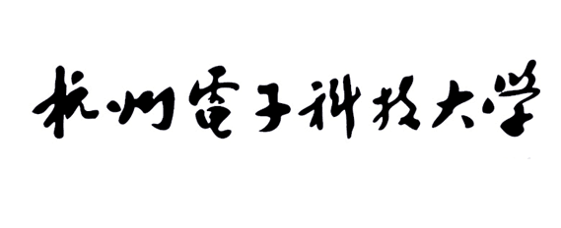

**数字图像处理实验报告**

选题名称： 基于深度学习的行人车辆识别

学 院： 电子信息学院

专 业： 电子信息工程

学 号： 19042034

姓 名： 袁钊辉

**1.实验目的及原理**

本实验的实验目的是掌握基本的机器学习知识，在强化课堂上学习的理论知识的同时，能够锻炼我们的实操能力和项目能力，这样可以使得课堂上学到的知识得以实践并巩固，于此同时，也能极大化的激发我们学习机器视觉和深度学习的热情。

原理：和动物一样，我们的估算器AI大脑也有神经元。在下图中，这些神经元由一个一个圆圈表示，并且彼此间之间存在着联系。

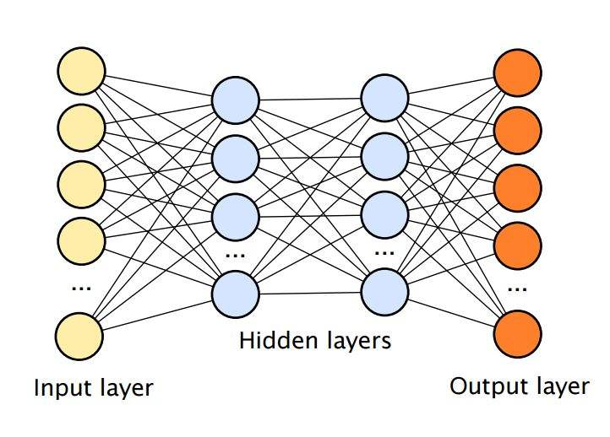

神经元被分为三个不同类型的层：

1. 输入层（Input Layer）

2. 隐藏层（Hidden Layer）

3. 输出层（Output Layer）

输入层接收输入数据。在本例中，输入层有两个神经元：行人以及车辆。输入层将输入数据传输到第一个隐藏层。隐藏层对输入数据执行数学计算过程。决定隐藏层的数量，以及每一层的神经元数量，是神经网络创建时的一个挑战。

深度学习中的“深度”指的是隐藏层不止一个。

输出层返回输出数据。在本例中，输出层返回对行人还是车辆的估计值。神经元之间的每一个连接都有一定的权重。权重值表明了输入值的重要性。一开始，权重一般都是随机设置的。

每一个神经元都有一个激活功能（Activation Function）。如果没有数学推理知识，还是很难理解这些功能的。简单的说，激活功能的目的之一是将神经元的输出值“标准化”。一旦输入数据通过神经网络的各个层时，它就会通过输出层返回输出数据。

训练神经网络：为了训练AI，我们需要从数据集里提炼输入值，并将该输入值带来的输出值与数据集里的输出值进行比较。此时因为AI还没有被训练，所以它的输出值应该是错误的。

一旦走完所有数据集，我们就可以创建一个函数，通过这个函数，我们可以知道AI的输出值与真实的输出值的差异有多大。这个函数被成为“成本函数”（Cost Function）。理想情况下，我们希望成本函数为0，这通常发生在AI输出值与数据集输出值相同的情况下。

**2.实现方案**

方案总体构思为：通过在网上搜集数据集，然后在华为云平台进行物体识别模型的建立，通过模型的识别准确率和测试来验证模型是否可行。

**1）步骤**

1. 步骤1：首先我们需要从google上面找到某警察局的监控视频数据集，下载数据集压缩文件all.zip，大概3.3GB，解压两次后可以得到两个文件夹test和train，以及一个sample_submission.csv文件，test里面有125000张没有标签的测试图片，train中有带标签的250000张图片。数据集来源：[Vehicle and Pedestrian Detection Dataset | Kaggle](https://www.kaggle.com/enesbayturk/vehicle-and-pedestrian-detection-dataset) and [Pedestrian Detection Database (upenn.edu)](https://www.cis.upenn.edu/~jshi/ped_html/)
2. 步骤2：在桶的目录下创建数据集文件夹。
3. 步骤3：使用华为云OBS客户端上传之前解压的图片，我是将解压后的图片上传的，所以需要一定的时间，文件位置为桶的目录下创建的文件夹。
4. 步骤4：通过ModelArts平台进行物体识别自动学习，通过：

* 数据上传
* 数据标注
* 模型训练
* 模型部署

步骤后，进行模型准确性的测试。(华为云账号：19975260373)

**2）流程图**

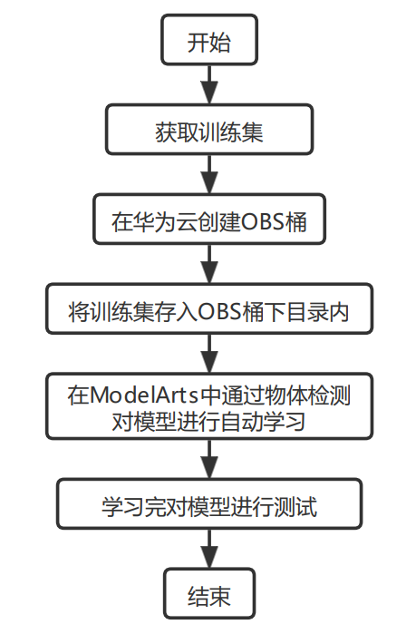

**3.实验结果**

通过对建立模型，以0.8：0.2数据集与测试集进行建模，可以得到模型的准确率为77%.通过一些非数据集图片进行测试，可以发现效果还是很好的，基本精确的标记出人与车，也能识别出摩托车（归类为车），同时也可以根据人是否在车的前面来判断前方是人还是车，很智能。

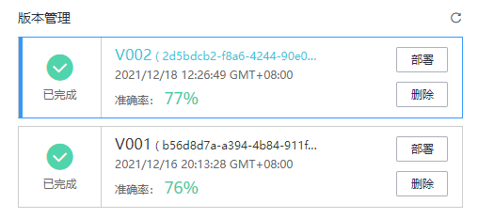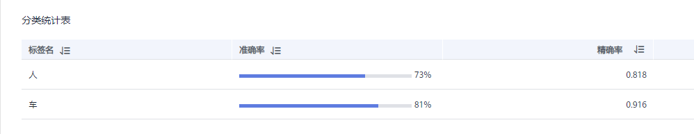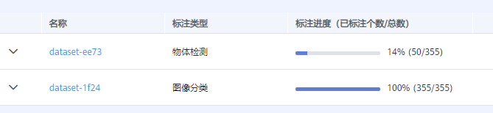

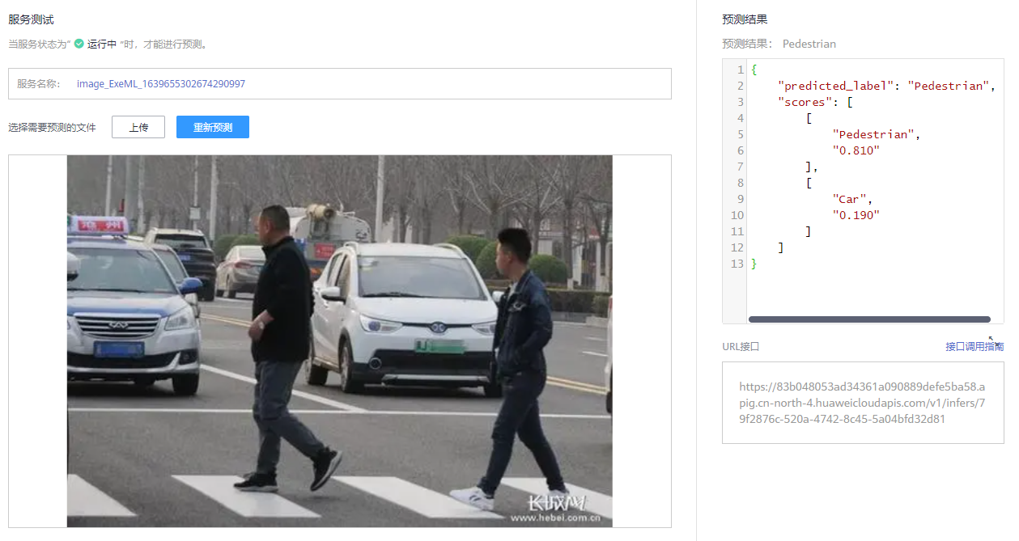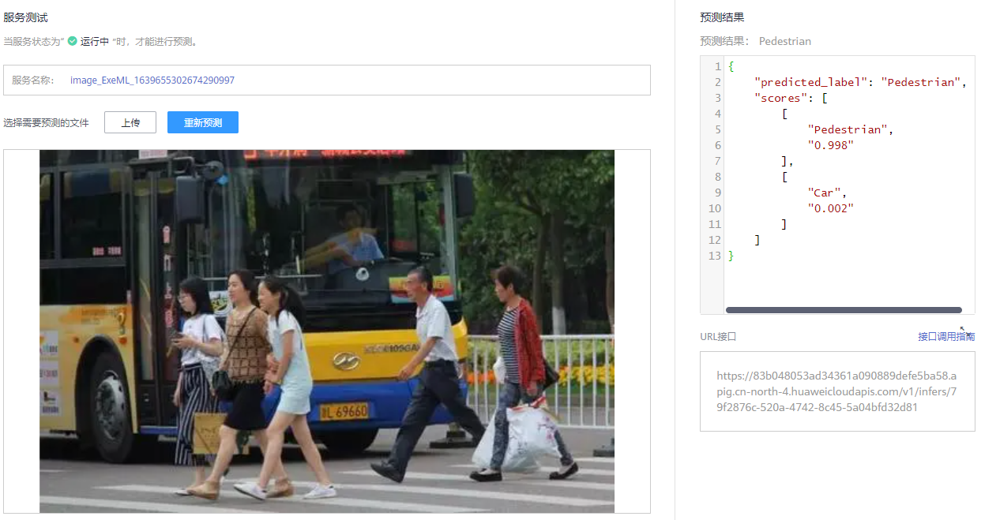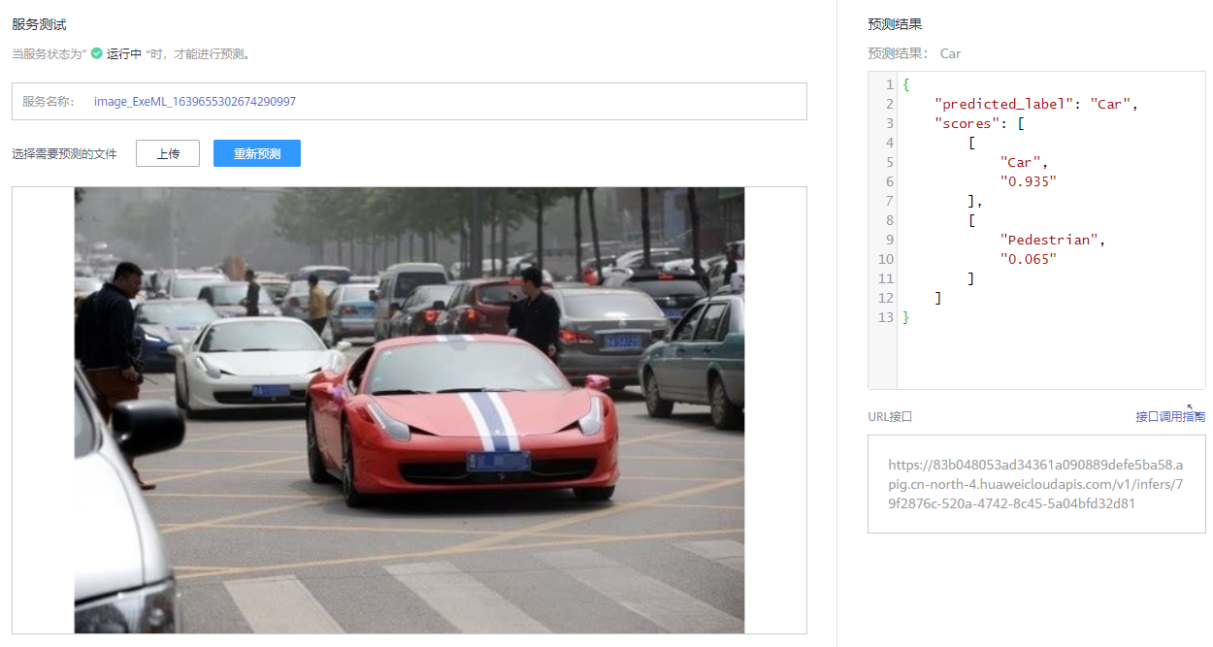

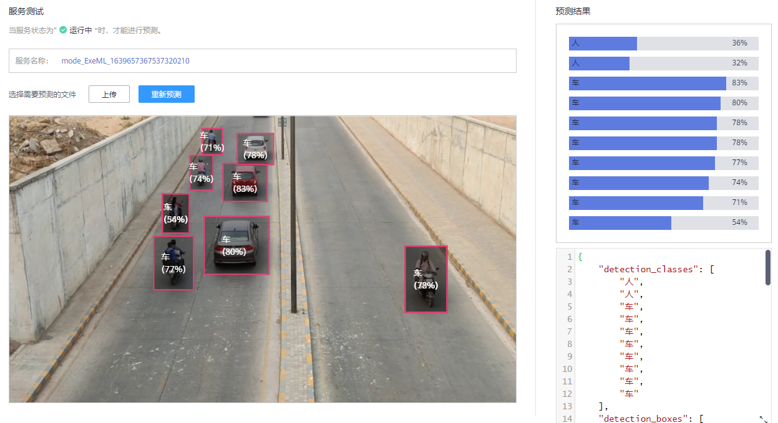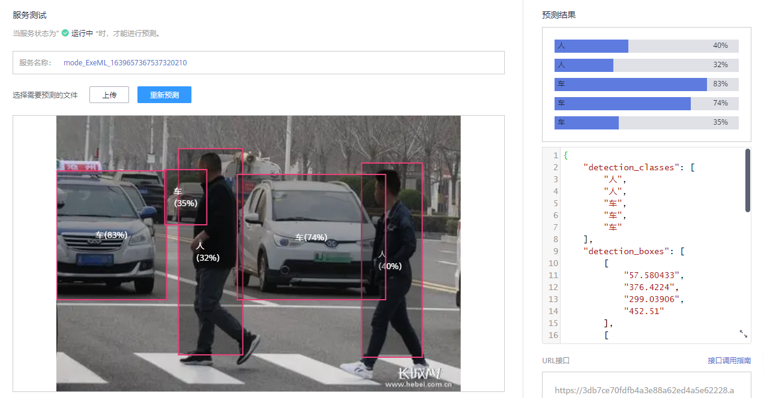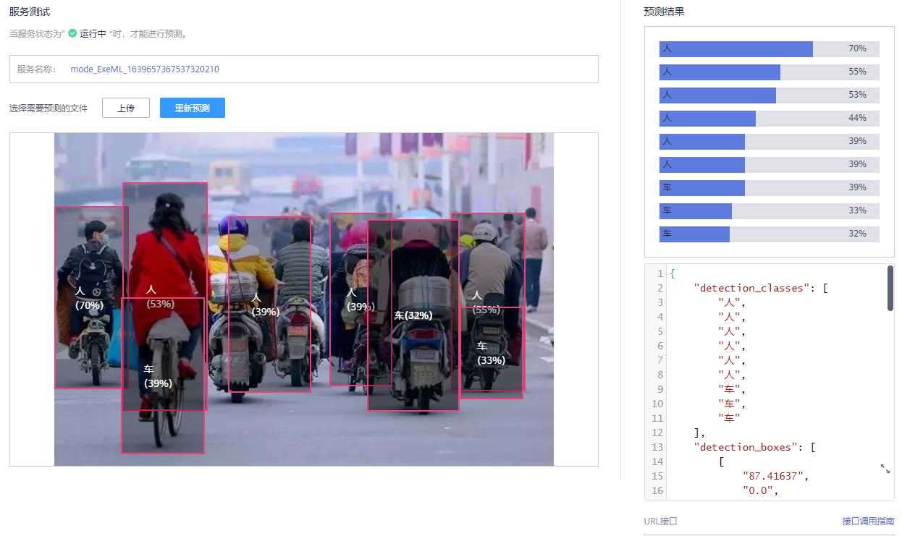

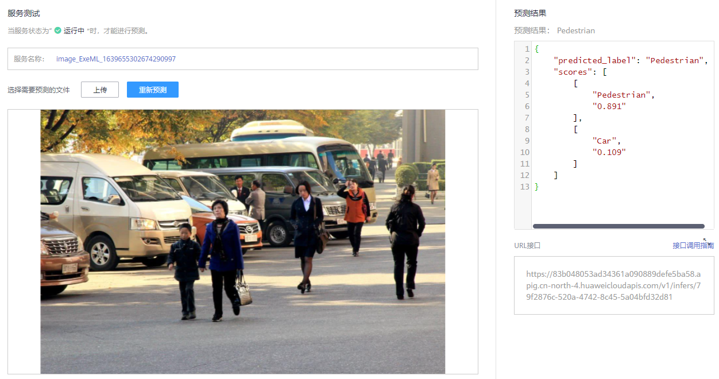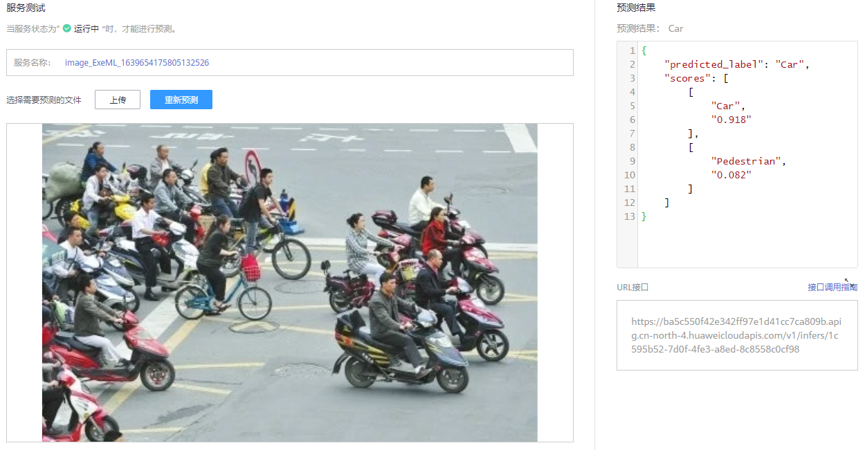

**4.总结**

1. 进行图片识别时基本的方式是使用卷积神经网络，使用自动识别手工进行操作可以使得我们能够快速建立一个神经网络模型，很方便。同时使用基于tensorflow的keras可以迅速搭建一个卷积神经网络。
2. 使用华为云进行开发的过程中会遇到一些问题，比如读取图片的方式被限定，上传图片的数量受到限制以及上传速度较慢等问题，希望这些问题可以慢慢得到解决，使得平台使用更加高效。
3. 使用华为云很方便，基于一个云平台基本可以完成所有的机器学习开发，而且提供了不少的学习工具，还是很实用的。
4. 希望华为云可以提供更加直接的云计算平台使用方式。
5. 本次大作业加深了我对机器视觉课程以及神经网络识别的理解。